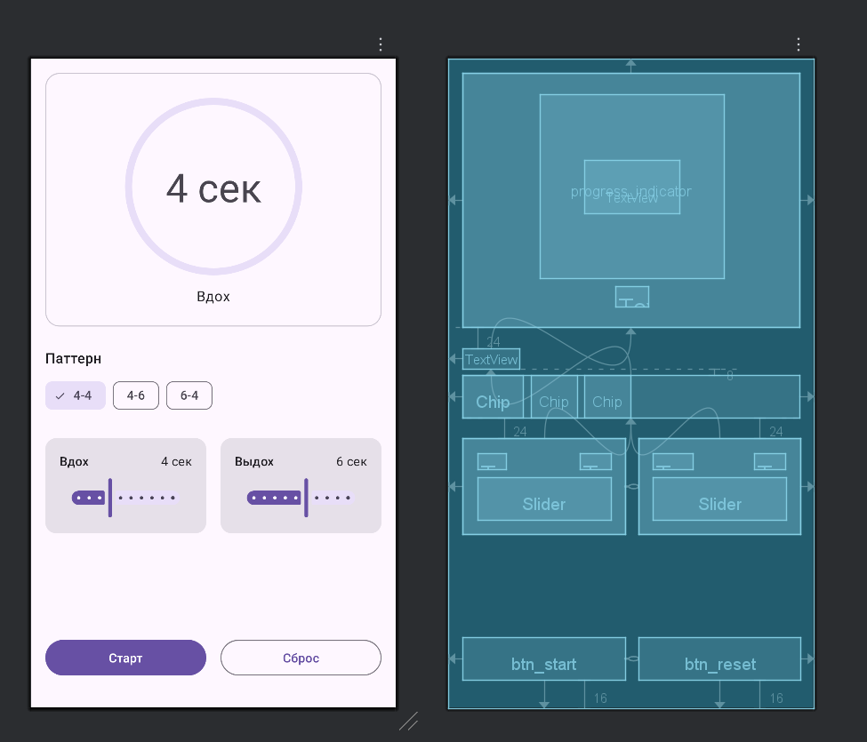

Использование 0dp: Применено для карточек «Вдох»/«Выдох» и нижних кнопок. Это позволяет элементам делить ширину экрана поровну и гибко адаптироваться под разные размеры устройств (от 360dp до 411dp) без жесткой привязки к пикселям. Также 0dp используется в Slider, чтобы он занимал всю доступную ширину внутри контейнера.
Центрирование текста в индикаторе: Текст «4 сек» привязан констрейнтами ко всем четырем сторонам CircularProgressIndicator (top, bottom, start, end). Это гарантирует строгий математический центр относительно круга, независимо от размера шрифта.
Одиночный выбор в чипах: Реализован через атрибут app:singleSelection=«true» в контейнере ChipGroup. Атрибут app:selectionRequired=«true» гарантирует, что хотя бы один элемент всегда будет выбран (защита от «пустого» состояния).
Обоснование компоновки: Использована плоская иерархия через ConstraintLayout для корневого элемента, чтобы избежать вложенности весов (LinearLayout weights). Группировка элементов в карточки (MaterialCardView) визуально разделяет логические блоки (визуализация, настройки, управление), следуя принципам Material Design 3.a

